AKCINĖ BENDROVĖ „VIA LIETUVA“

Lietuvos Respublikos Seimo Ekonomikos komitetui | 2025-01-13

DĖL 2024 M. LAPKRIČIO 4 D. VALSTYBINIO AUDITO ATASKAITOS NR. VAE-10 „AB „VIA LIETUVA“ VEIKLA ORGANIZUOJANT VALSTYBINĖS REIKŠMĖS KELIŲ ATKŪRIMĄ, PRIEŽIŪRĄ IR PLĖTRĄ“

Akcinė bendrovė „Via Lietuva“ (toliau – Bendrovė) gavusi LR valstybės kontrolės (toliau – Valstybės kontrolė, LR VK) atlikto valstybinio audito „AB „Via Lietuva“ veikla organizuojant valstybinės reikšmės kelių atkūrimą, priežiūrą ir plėtrą“ 2024 m. lapkričio 4 d. ataskaitą Nr. VAE-10 (toliau – Ataskaita), atsakingai išanalizavo joje minimus Bendrovės veiklos trūkumus ir nedelsiant ėmėsi būtinų taisomųjų veiksmų bei reikiamų kontrolių diegimo.

Akcentai dėl Valstybės kontrolės išvadų:
AB „Via Lietuva“ atkreipia dėmesį į keletą svarbių akcentų, siejamų su Valstybės kontrolės atliktu valstybiniu auditu, audito išvadomis ir rekomendacijomis Bendrovei:
LAIKOTARPIS: Valstybės kontrolės audituotas laikotarpis: 2021-2023 m. ​

Atkreipiame dėmesį, kad AB „Via Lietuva“ pokyčiai pradėti tik 2023 m., akcininkui iškėlus lūkestį transformuoti tuometinę Lietuvos automobilių kelių direkciją į modernią ir rezultatyviai veikiančią įmonę. Naujoji vadovų komanda galutinai buvo suformuota 2023 m. II pusmetyje, jai iškeltas tikslas pertvarkyti įmonę, užtikrinant rezultatyvią veiklą kiekvienoje iš kuruojamų sričių: projektų valdyme, strategijos ir investicijų planavime, bendradarbiavime su interesuotomis šalimis ir kt. Nė vienas iš dabartinių aukščiausios grandies vadovų (tame tarpe ir įmonės vadovas) audituotu laikotarpiu Bendrovėje nedirbo.
Nepaisant to, dalis ataskaitoje nurodytų trūkumų buvo nustatyti Bendrovės ir operatyviai imtasi reikiamų pokyčių. Jau 2024 m. pradžioje Bendrovėje įgyvendinti organizacinės struktūros pokyčiai, įdiegta projektų valdymo sistema ir atlikta prioritetinių sričių peržiūra. Dalis Bendrovės prioritetinių eilių rengimo metodikų atnaujintos, atitinkamai atnaujinant ir prioritetines eiles. Patvirtinta duomenų valdymo politika, išanalizuoti duomenys ir jų patikimumas. Be kita ko, 2024 m. atliktas sutarčių vykdyto priežiūros vidaus auditas ir patvirtintas rekomendacijų įgyvendinimo veiksmų planas. Siekiant užtikrinti sklandų bendravimą su savivaldybėmis, sukurtas vienas informacinis kanalas visų savivaldybių kreipiniams centralizuotai registruoti ir atsakyti ir vyksta periodiniai susitikimai su savivaldybėmis informuojant apie esamą situaciją bei įgyvendinamus aktualius projektus. Įvertinus esamą ir planuojamą kelių būklę, nustatytas 10 m. laikotarpio finansinių resursų poreikis, parengtas 2025-2028 m. strateginis veiklos planas ir rengiamas finansavimo modelis.
Taip pat gavus LR VK audito Ataskaitą, operatyviai parengtas ir patvirtintas rekomendacijų įgyvendinimo priemonių ir veiksmų planas (pridedamas). Jo įgyvendinimas sekamas, reguliariai pristatomas Valdybai ir akcininkui.
Pagrindiniai Valstybės kontrolės ataskaitoje Bendrovei išsakyti pastebėjimai ir veiksmai, kurių Bendrovė ėmėsi:

Nr. | LR VK pastebėjimas | Pokyčiai 2023- 2024 m.
1. | AB „Via Lietuva“ valstybinės reikšmės kelių atkūrimo, priežiūros ir plėtros darbų planavimas tobulintinas | Projektų planavimas:  - Rengiama finansavimo paskirstymo principų metodika  - Rengiama atrankos ir projektų sąrašo sudarymo metodika  - Dalis prioritetinių eilių rengimo metodikų jau atnaujintos ir patvirtintos, kitos peržiūrimos  - Atitinkamai atnaujintos prioritetinės eilės
1. |  | Duomenų aktualumas:  - Patvirtinta duomenų valdymo politika  - Peržiūrimos prioritetinių eilių sudarymo metodikos (duomenų kokybės aspektu)  - Išanalizuoti duomenys ir jų patikimumas  - Išanalizuotos sistemos ir sustiprinta sistemų apsauga. Identifikuotos prioritetinės sistemos ir jų veikimas užtikrintas 24/7  - Pradėti veikloje naudoti duomenų apdorojimo įrankiai (pvz. PowerBI)

Nr. | LR VK pastebėjimas | Pokyčiai 2023 - 2024 m.
2. | AB „Via Lietuva“ neužtikrino valstybinės reikšmės kelių atkūrimo, priežiūros ir plėtros darbų įgyvendinimo | Projektų įgyvendinimas:  - Parengtas ir patvirtintas sutarčių rengimo, vykdymo ir kontrolės veiklos vadovas- Atliktas sutarčių vykdymo priežiūros vidaus auditas ir patvirtintas rekomendacijų įgyvendinimo priemonių planas  - Diegiamas projektų rizikų valdymo procesas  - Atskiri rizikų valdymo proceso elementai pradėti diegti 2023 pab.:  - Planavimas  - Organizaciniai pokyčiai  - Projektų diferenciacija  - Projektinis valdymas  - Aktyvi komunikacija  - Tobulinamos vidaus IS  - Tobulinamos standartinių sutarčių nuostatos  - Planuojama 2025 m. atlikti projektų valdymo vidaus auditą
2. |  | Bendradarbiavimas su savivaldybėmis:  - Sukurtas vienas informacinis kanalas visų savivaldybių kreipiniams centralizuotai registruoti ir atsakyti  - Atlikta turimų bendradarbiavimo sutarčių analizė ir rezultatai pristatyti vadovų tarybai ir valdybai. Vyksta tolimesnių veiksmų plano rengimas  - Vyksta periodiniai susitikimai su savivaldybėmis informuojant apie esamą situaciją

Nr. | VK Pastebėjimas | Pokyčiai 2024 m.
3. | Nesudarytos pakankamos prielaidos užtikrinti AB „Via Lietuva“ strateginio tikslo, susijusio su valstybinės reikšmės kelių atkūrinu, priežiūra ir plėtrą, pasiekimą | - Įvertinus esamą ir planuojamą kelių būklę, nustatytas 10 m. laikotarpio finansinių resursų poreikis  - Rengiamas finansavimo modelis:  - Atlikta valstybinės reikšmės kelių infrastruktūros finansavimo poreikių ir esamų bei galimų papildomų finansavimo šaltinių identifikavimas ir analizė  - Parengtos ir pateiktos ministerijos vadovybei atliktos analizės išvados ir pasiūlymai / alternatyvos dėl galimų finansavimo šaltinių ir modelių  - Atliktos viešosios konsultacijos  - Parengtas komunikacijos su visuomene planas  - Analizuojamas reikiamų teisės aktų pokyčių poreikis  - Parengtas teisės aktų keitimo planas  - Parengtas 2025 – 2028 m. strateginis veiklos planas  - 2025 m. numatoma parengti ilgalaikę Bendrovės strategiją

Dėl greičio matuoklių:
AB „Via Lietuva“ – atlieka valstybinės reikšmės kelių tinklo valdymo ir plėtros funkcijas patikėjimo teise, todėl kaip turto valdytojas atlieka ir eismo saugos didinimo ir užtikrinimo funkcijas. Greičio matavimo įrenginiai yra viena iš eismo saugą didinančių priemonių keliuose.

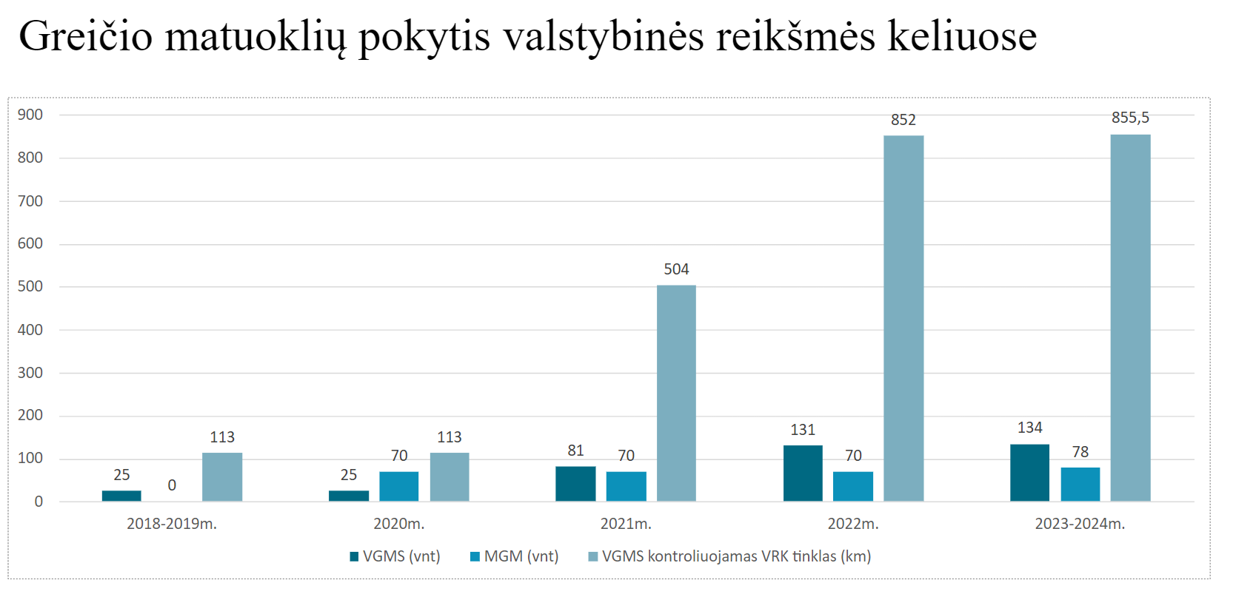

Greičio matavimo įrenginių įrengimas valstybinės reikšmės keliuose:

2023 m. pabaigoje AB „Via Lietuva“ iniciatyva buvo nutrauktas naujų greičio matavimo sistemų įrengimo konkursas. Šiuo metu atliekamas VGMS ir MGM atnaujintos metodikos derinimas su TKA, LTSA, Policija ir SM. Patikslintoje ir derinamoje greičio matuoklių atrankos ir įrengimo metodikoje didesnis dėmesys teikiamas kelio ruožams kuriuose įvykę eismo įvykiai susiję su greičio viršijimo atvejais. Planuojama metodikas suderinti su suinteresuotomis institucijomis iki šių metų pabaigos. Planuojama su akcininku inicijuoti pasitarimą dėl sprendimų, kokiuose ruožuose greičio matuokliai turėtų būti statomi, kas šiuos sprendimus priima.

Dėl bendradarbiavimo sutarčių įgyvendinimo:
Bendradarbiavimo sutarčių pasirašymas:
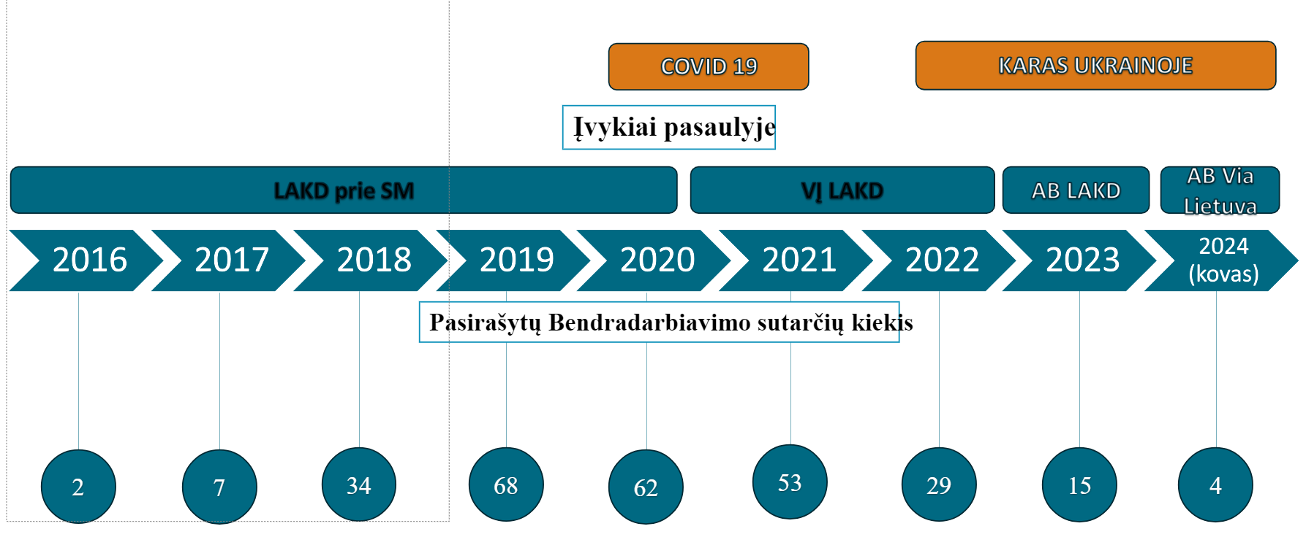
Viso AB „Via Lietuva“ turi 274 pasirašytas bendradarbiavimo sutartis su Savivaldybėmis.​
Iš jų:
- 2 yra nebegaliojančios;​
- 22 buvo nutrauktos;​
- 90 sutarčių, kurios yra pilnai įgyvendintos;​
- 160 sutarčių, kurios šiuo metu yra aktyvios. ​

Viso pasirašyta sutarčių už 337,07 mln. €​:

Objekto statusas: | EUR (VL finansavimas) | EUR (SAV finansavimas) | EUR (bendra)
Objektų kur rangos darbai užbaigti | 84,21 mln. EUR | 10,81 mln. EUR | 95,02 mln. EUR
Suprojektuota, vykdomi rangos darbai | 56,11 mln. EUR | 7,86 mln. EUR | 63,97 mln. EUR
Suprojektuota, bet nepradėta vykdyti | 64,00 mln. EUR | 6,75 mln. EUR | 70,76 mln. EUR
Vykdomi projektavimo darbai | 45,25 mln. EUR | 7,64 mln. EUR | 52,89 mln. EUR
Nepradėti projektavimo darbai | 50,47 mln. EUR | 3,97 mln. EUR | 54,44 mln. EUR

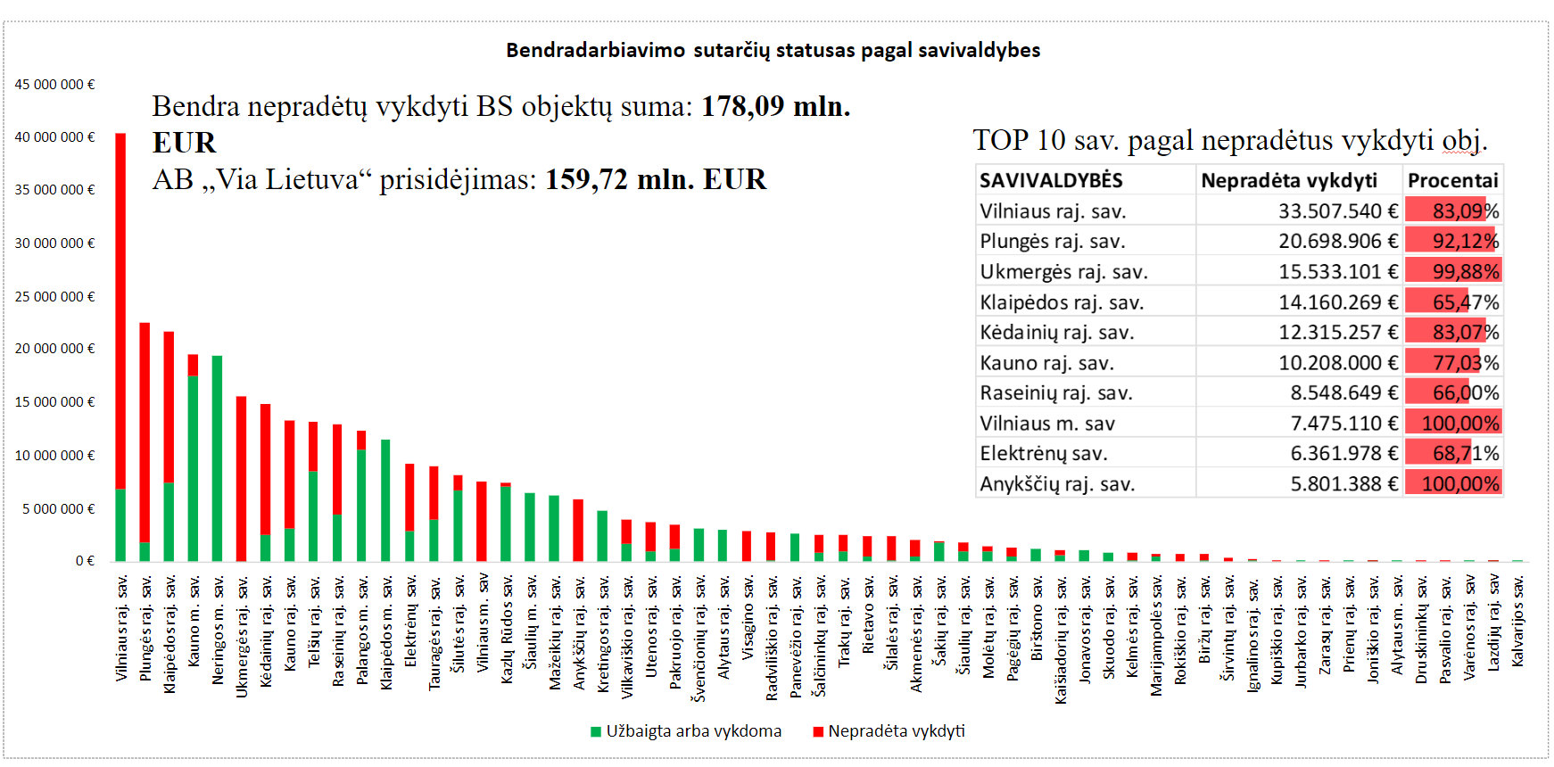

Prognozuojamas bendradarbiavimo sutarčių įgyvendinimas pagal prioritetines eiles:

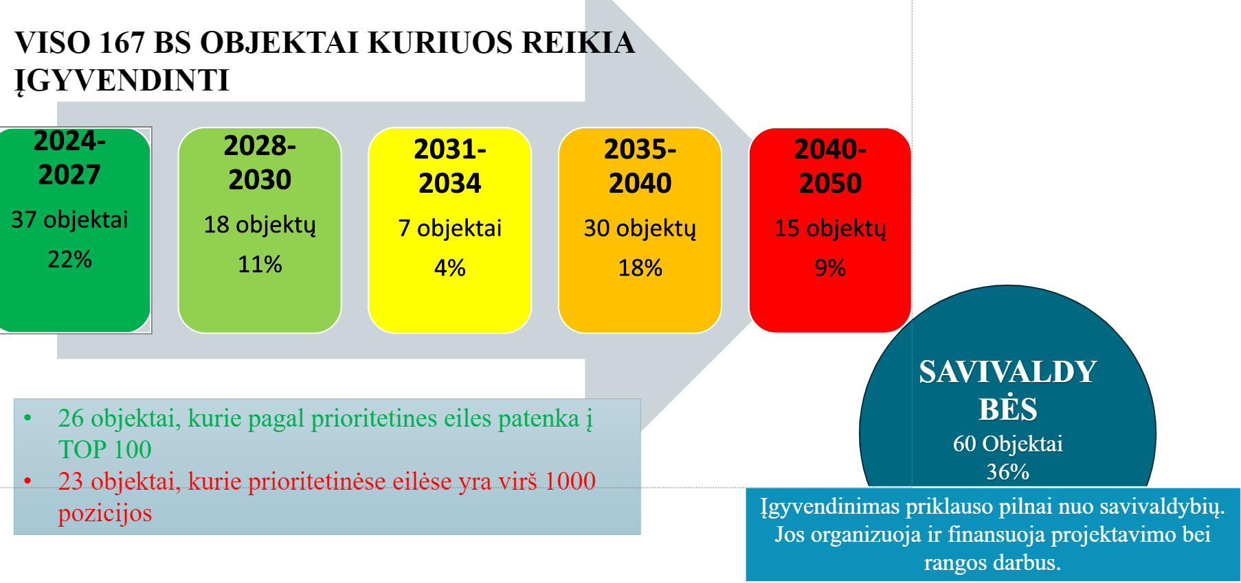
Per artimiausius 3 metus planuojama įgyvendinti 35 objektai už 35,02 mln. EUR (21%). ​
Iki 2030 m. turėtų būti įgyvendinta 53 objektai. Tai sudaro 49% visų finansinių įsipareigojimų savivaldybėms.​
32,7 mln. EUR (19%) nusikelia į 2040-2050 m. (prioritetinėse eilėse objektai virš 1500 vietos).

Dėl bendradarbiavimo stiprinimo su savivaldybėmis ir bendruomenėmis:
Vienas svarbiausių artimiausių metų bendrovės AB „ Via Lietuva“ tikslų - savivaldos įtraukimas į sprendimų priėmimus ir savalaikis informavimas apie savivaldybių teritorijoje vykdomus ar planuojamus vykdyti darbus.
Atlikti darbai:
- savivaldybės metų pradžioje buvo informuotos apie AB „Via Lietuva“ planuojamus skelbti viešuosius pirkimus darbams jų teritorijoje;
- AB „Via Lietuva“ įdiegtas dokumentų valdymo sistemos modulis užduočių su suinteresuotų šalių valdymui;
- parengtas konsoliduotas gautų užklausų iš savivaldybių registras, padedantis jas valdyti ir užtikrinti atsakymų parengimą;
- projektavimo etapeAB „Via Lietuva“ pradėjo kviesti savivaldybės atstovus dalyvauti Projekto koordinavimo komisijoje (PKK).
Pradėti ir ateityje planuojami tęsti darbai:
- savivaldybėms periodiškai bus teikiama informacija apie paskelbtus pirkimus (kelio ruožas, pirkimo objektas, nuoroda į pirkimą CVPP);
- savivaldybėms periodiškai teikiama informacija apie visų projektų įgyvendinimo būsenas (darbų eiga, eismo ribojimai ir kt.) ir grįžtamojo ryšio surinkimas;
- didinamas savivaldos įtraukimas į planavimą bei projektinių sprendinių derinimą;
- parengti veiksmų ir alternatyvų bei rizikų planą tolimesniam pasirašytų neįgyvendinamų bendradarbiavimo sutarčių valdymui;
- atnaujinti gaires dėl supaprastintos paviljonų įrengimo tvarkos;
- tęsiamas darbas su savivaldybėmis dėl valstybinės reikšmės kelių perdavimo;
- parengti ir pristatyti STR/KTR pakeitimus; dėl atstumų tarp nuovažų sumažinimo;
- tęsti alternatyvų paieškas, kuomet savivaldybė nori investuoti į AB „Via Lietuva“ infrastruktūrą (pvz. dviračių takų paprastieji remontai);
- įpareigoti projektuotoją, teikiant kelio rekonstrukcijos, kapitalinio remonto ir paprastojo remonto aprašus pateikti ir neregistruotų- nelegalių nuovažų vietas.
Stiprinant bendradarbiavimą su bendruomenėmis, buvo:
- inicijuota darbinė diskusija su projektuotojais, rangovais, kelių priežiūros specialistais, kad aptarti kelių infrastruktūros atlaisvinimo pasekmes keliams bei jų plėtrai;
- inicijuota vieša diskusija su skirtingas verslo šakas vienijančių asociacijų atstovais. Jos tikslas išgirsti verslo poreikį ateiti į kelių infrastruktūrą ir surasti galimybes ją labiau išnaudoti verslo ir visuomenės reikmėms. Sutarta, kad darbo grupėje bus toliau ieškoma sprendimų, kaip atverti kelių infrastruktūrą valstybės, savivaldybių, verslo įmonėms.
- pradėti susitikimai su skirtingų savivaldybių bendruomenėmis (jau įvykę susitikimai su Klaipėdos ir, Vilniaus rajono bendruomenėmis), kurių metu aptarti bendradarbiavimo stiprinimo, eismo saugos klausimai.

PRIDEDAMA: Rekomendacijų, pateiktų 2024 m. lapkričio 4 d. Lietuvos Respublikos valstybės kontrolės valstybinio audito ataskaitoje Nr. VAE-10 „AB „Via Lietuva“ veikla organizuojant valstybinės reikšmės kelių atkūrimą, priežiūrą ir plėtrą“, įgyvendinimo priemonių planas, 4 lapai

